- 气候概况与主要气候特点

9月份，全国平均降水量为62.8毫米，比常年同期（66.2毫米）偏少3.4毫米。山东、陕西、江苏等地发生局地暴雨洪涝或地质灾害；西北东部旱情缓解，但东北及内蒙古的部分地区干旱持续，湖南、贵州、广西等地旱情有所发展。全国平均气温为17.5℃，比常年同期（16.0℃）偏高1.5℃，为1951年以来历史同期最高值。全国大部地区月日照时数接近常年同期或偏少。本月，有3个台风在我国登陆，给浙江、安徽、海南等地造成严重影响；9月中旬，江南、华南等地出现明显“秋老虎”天气；海南等地发生局地强对流灾害。
1.全国大部地区降水量接近常年同期或偏少
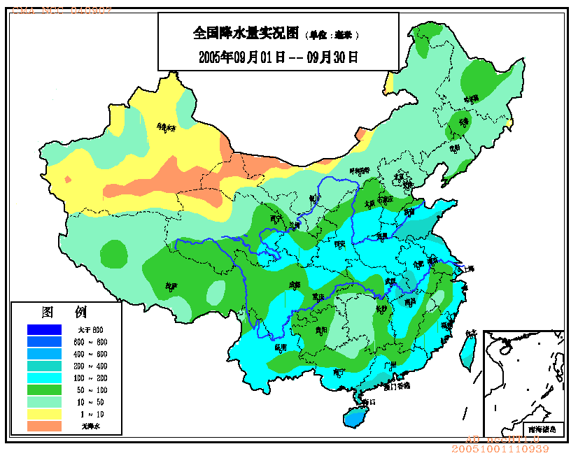
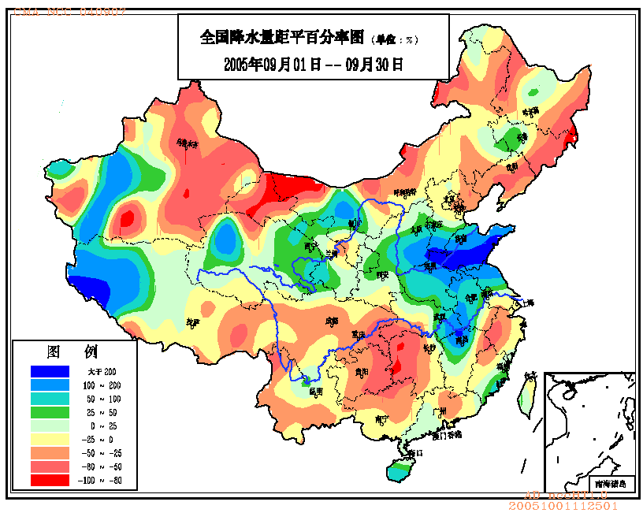
月降水量, 黄河以南大部地区普遍有50～100毫米，其中华北南部、黄淮、江淮、华南大部以及浙江东部、江西中北部、云南大部、四川南部等地有100～200毫米，山东南部、广东西南部、海南以及江西北部、湖北东部和安徽西南部的局部地区有200～400毫米，海南中部和南部达400～600毫米；东北、华北北部、西北东部及湖南西部、贵州东部、广西北部有10～50毫米，西北西部降水量在10毫米以下（见图1）。山东省月区域平均降水量为1951年以来历史同期次多值。
图1 2005年9月全国降水量分布图 (毫米）
与常年同期相比，全国大部地区降水量接近常年同期或偏少，其中东北东部和南部、西北中西部、江南东部和西部、西南东部及内蒙古中西部和东北部的部分地区、河北西北部等地偏少3～5成，黑龙江东南部、吉林东部、辽宁中部、南疆东部、甘肃西部、贵州东部、湖南西部等地偏少5成以上；西北东部、华北南部、黄淮、江淮及海南等地降水量偏多3成至1倍，其中黄淮大部及江西北部、湖北东部偏多1～2倍，局部地区偏多2～4倍（见图2）。黄淮地区9月降水明显偏多，土壤湿度过大，冬小麦、油菜的适时播种受到不同程度影响。
图2 2005年9月全国降水量距平百分率分布图(%）
2.全国大部地区月平均气温较常年同期偏高
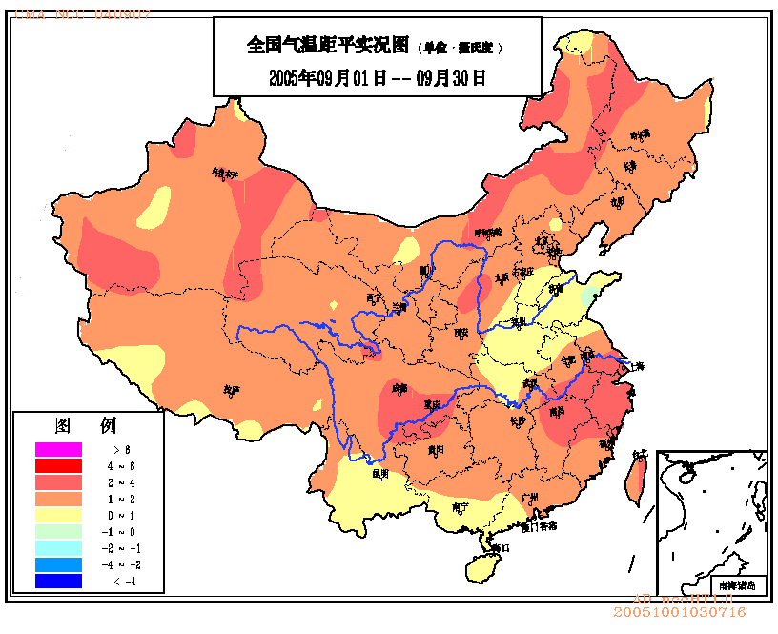
9月平均气温与常年同期相比，除华北南部、黄淮以及云南大部、广西南部、广东西部、海南等地偏高幅度在1℃以下外，全国其余大部地区气温一般偏高1～2℃，其中东北西北部、江南东部及重庆、四川、内蒙古、新疆等地的部分地区偏高2～4℃（见图3）。浙江、福建、海南、四川以及青海的月区域平均气温为1951年以来历史同期最高值。
图3 2005年9月全国气温距平分布图（℃）
3.全国大部地区月日照时数接近常年同期或偏少
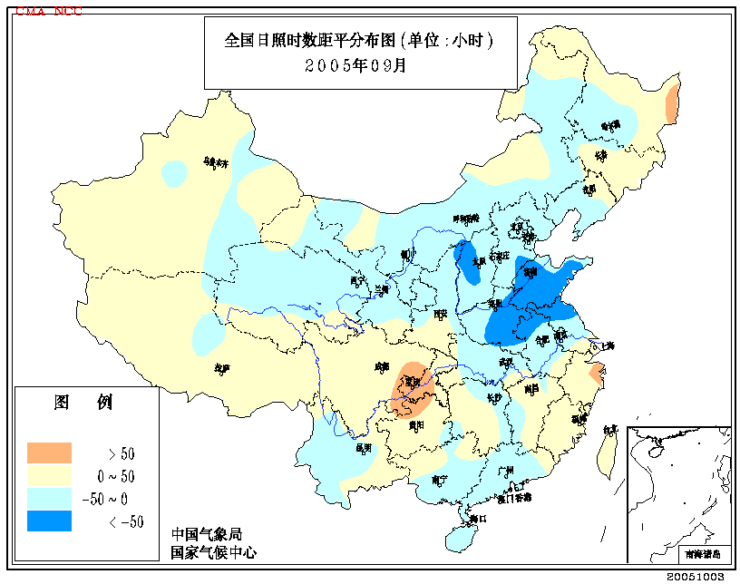
月日照时数，西北大部、东北、华北北部及西藏大部、内蒙古、浙江大部有200～300小时，局部地区超过300小时；全国其余大部地区一般有100～200小时。与常年同期相比，西南大部、西北西部、东北大部、江南东部及福建等地略偏多，全国其余大部地区略偏少，其中黄淮大部偏少50～80小时（见图4）。
图4 2005年9月全国日照时数距平分布图（小时）

- 气候影响评价

本月主要气候事件有：0513号“泰利”、0515号“卡努”和0518号“达维”3个台风先后在我国登陆，给浙江、安徽、海南等地造成严重影响；山东、陕西、江苏等13个省遭受不同程度的暴雨洪涝或泥石流、山体滑坡等地质灾害；东北及内蒙古的部分地区旱情持续，湖南、贵州、广西以及江西、浙江部分地区旱情有所发展；9月中旬，江南、华南等地出现明显“秋老虎”天气；海南等地发生局地强对流灾害。
1.三个台风登陆我国，浙江、安徽、海南等地遭受严重影响
9月，0513号“泰利”、0515号“卡努”和0518号“达维”3个台风先后在我国登陆，登陆个数较常年同期（1.63个）偏多。台风登陆时强度强，给部分地区造成严重损失；0516号强热带风暴“韦森特”给海南、广东的部分地区也造成了一些影响。台风带来的丰沛降水对增加水库蓄水、缓解旱情十分有利，同时也缓和了南方持续的闷热天气，减轻了供电压力。
0513号台风“泰利”9月1日先后在台湾花莲、福建莆田登陆，由于局地降雨强度大，造成了严重的暴雨洪涝和山地灾害，人员损失是今年到目前为止登陆台风中最严重的。8月31日～9月6日，福建、浙江、江西、湖北、安徽、河南等地的部分地区出现强降水过程，浙江、江西、安徽、湖北、河南的局部地区过程雨量有300～400毫米，江西庐山942.7毫米，安徽岳西573.3毫米、霍山450.4毫米、金寨438.0毫米及江西瑞昌428.9毫米。安徽、浙江、福建、江西、湖北、江苏、河南等7省遭受不同程度灾害，受灾人口1994万人，死亡135人，农作物受灾129万公顷，倒塌房屋11多万间，因灾直接经济损失164亿元（表1）。
0515号台风“卡努”9月11日在浙江台州登陆，登陆时中心附近最大风速达50米/秒，中心气压945百帕，“卡努”是1956年“8•1”台风之后登陆浙江最强的台风，其强度超过了2004年的“云娜”台风。受台风“卡努”影响，9月10～13日，浙江东部、上海、江苏和安徽东南部及山东半岛南部出现了大到暴雨，部分地区出现了大暴雨。浙江大风覆盖范围广，持续时间长，东部内陆地区8级以上大风持续近12小时，沿海地区10级以上大风持续24小时以上；有5站超过40米/秒，椒江大陈岛达59.5米/秒，超过历史最大风速。该台风在陆地上滞留时间较短，影响范围较小，造成浙江、江苏、安徽、上海4省（市）共有1319万人受灾，死亡16人，失踪9人，农作物受灾面积93万公顷，因灾直接经济损失99亿元。
0518号台风“达维”9月26日在海南万宁登陆，登陆时中心附近最大风速45米/秒，中心气压950百帕，“达维”是继1973年7314号台风之后登陆海南最强的一个台风。9月24～27日，海南中南部过程降水量达200～300毫米，三亚395毫米、琼中344毫米、陵水333毫米。台风“达维”在海南滞留时间长，给当地造成了严重影响。25～26日，海南省陆地普遍出现了11～12级大风，大部分地区8级以上大风持续时间长达20小时以上，全省大部分地区出现了暴雨到大暴雨，五指山以南地区出现了特大暴雨。受风雨影响，粤海铁路客运全线停运；由于正是水稻收割、香蕉成熟和橡胶割胶的季节，台风对海南的农业经济产生严重影响；26日清晨1时左右，海南电力设施遭受严重破坏，导致罕见的全省范围大面积停电。截至9月30日统计，“达维”造成海南630.5万人受灾，因灾死亡25人，倒塌房屋3.2万间，农作物受灾77万公顷；直接经济损失116.4亿元。
表1 9月登陆台风灾害损失统计表
台风  名称 | 安置转移  （万人） | 受灾人口  （万人） | 死 亡  （人） | 受灾面积  (万公顷) | 倒塌房屋  （万间） | 直接经济损失（亿元）
泰利 | 183.9 | 1994.45 | 135 | 129.0 | 11.58 | 164.0
卡努 | 129.9 | 1319 | 16 | 92.9 | 2.4 | 99.1
达维 | 54.2 | 890.7 | 29 | 113.3 | 3.36 | 121.9
合计 | 368 | 4204.15 | 180 | 335.2 | 17.34 | 385

2. 山东、陕西、江苏等地遭受局地暴雨洪涝或地质灾害
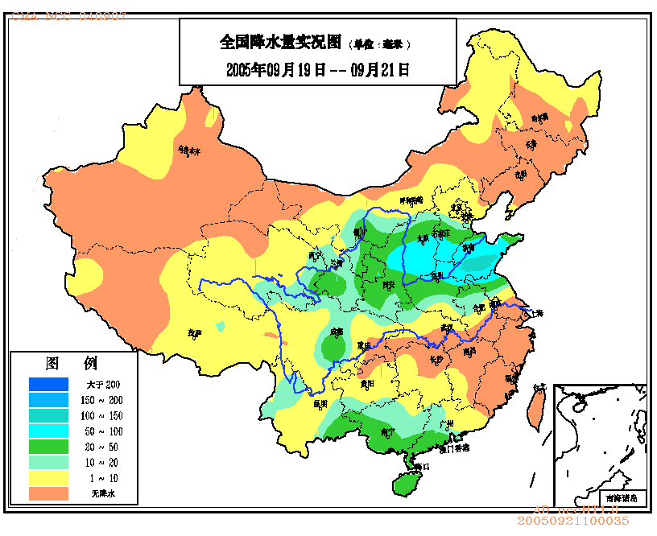
9月，全国共有13个省遭受不同程度的暴雨洪涝或泥石流、山体滑坡等地质灾害，其中山东、陕西、江苏等地受灾较重。全国农作物受灾面积73万公顷，受灾人口386.7万人，死亡21人，受伤17人，倒塌房屋0.8万间，直接经济损失12.5亿元。9月19～21日，山东大部、山西中部、河北南部及河南北部等地出现明显降水过程，过程降水量一般有50～100毫米，山东局部100～150毫米（见图5）。短时间内强降水造成济南市区严重积水，给市民出行等带来不便；特别是济宁市微山湖区周边大量降雨涌入南四湖，湖水水位急剧上涨并超警戒水位，形成建国以来最高水位，致使南四湖出现严重险情，湖区遭受严重洪涝灾害。据统计，济宁、菏泽、济南、临沂等4市的20个县（市）受灾人口296万人，因灾死亡3人，99个村庄4.2万人被水围困，农作物受灾70万公顷，直接经济损失11.5亿元。9月19～20日，陕西省宝鸡市19个乡镇遭受暴雨袭击，9万多人受灾，农作物受灾面积8400公顷，倒塌房屋536间，冲毁桥梁21座，陇海铁路宝鸡至天水段中断9小时。9月2日下午，江苏如东县因大风和暴雨造成3人死亡，16人重伤。
图5 2005年9月19～21日全国降水分布图（毫米）
另外，自9月24日至10月初，西北东南部到黄淮一带持续降雨，陕西南部、湖北西北部等地降水量达100～200毫米，致使渭河发生1981年以来、汉江发生1983年以来最大洪水。截止10月6日，这次秋汛及洪水引发的泥石流共造成陕西6个地市、52个县（市、区）受灾，受灾人口390万人，因灾死亡14人，倒塌房屋5.2万间，农作物受灾面积30万公顷，直接经济损失12.2亿元。
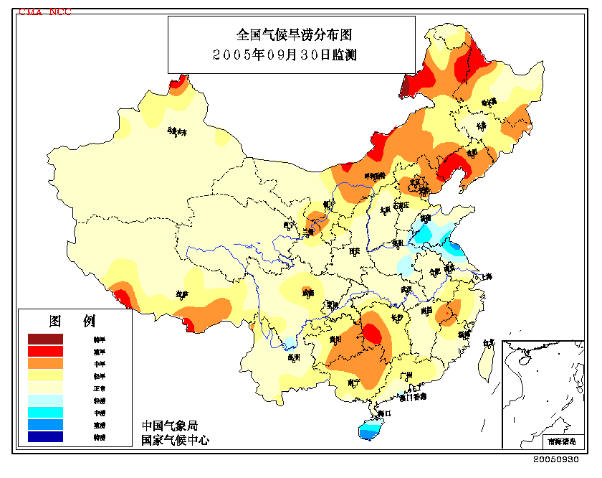
3. 东北及内蒙古的部分地区旱情持续，湖南、贵州、广西等地旱情发展
9月上旬，北方大部降水偏少5成以上，西北东部、华北西部及内蒙古、黑龙江西北部等地旱情持续。8月以来，吉林西部降水锐减，白城市有7个县（市、区）出现严重旱情，截至9月13日统计，有73.5万人受灾，农作物受灾面积44万公顷，绝收12.2万公顷。中下旬，西北东部和华北出现了20～50毫米降水，土壤墒情增加，旱情得到缓解，但内蒙古东部、东北大部降水仍明显偏少，旱情持续或发展（见图6）。
图6 2005年9月30日全国气候旱涝分布图
今年夏季，江南大部及贵州、广西北部降水偏少，部分地区出现旱情。9月份，湖南西部、贵州东部、广西北部及浙江西部、江西东北部等地降水量不足50毫米，较常年同期偏少3～8成，加上中旬出现持续晴热高温天气，致使旱情发展。湖南因干旱造成4万多公顷农作物受灾，绝收4700公顷，10多万人饮水发生困难，直接经济损失6300万元。
4．江南、华南等地出现“秋老虎”天气
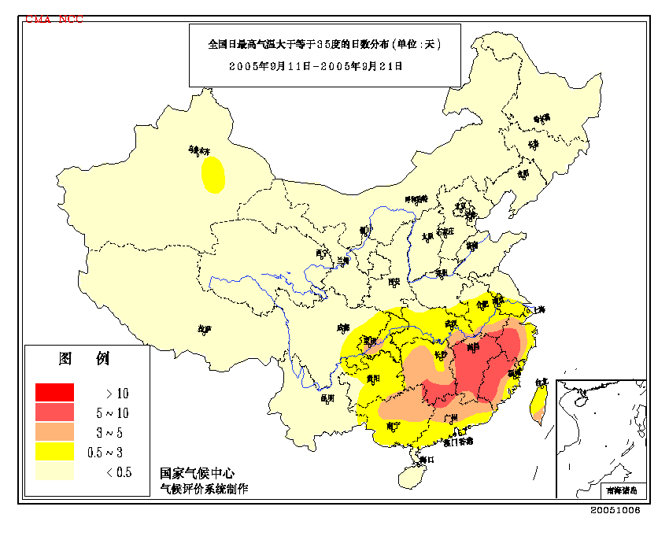
9月中旬，江南、华南及四川东部、重庆的部分地区持续晴热高温，出现了“秋老虎”天气，日最高气温一般达到35～37℃，局地超过38℃，四川叙永达39.3℃。上海、江苏、江西、湖南、湖北、浙江、福建、安徽、广东、四川、重庆9月中旬平均最高气温为1951年以来最高值。11～21日，江南、华南中部和北部高温日数普遍有3～5天，其中江西大部、福建西部和北部、浙江西南部以及湖南南部等地达到5～10天（见图7），较常年同期偏多5～8天。持续的“秋老虎”天气对部分晚稻抽穗灌浆产生不利影响，并加速了湖南等地部分地区旱情的发展。
图7 2005年9月11～21日全国高温(≥35℃)日数分布图
5．海南等地发生局地强对流灾害
9月，全国有11个省（市）出现雷雨大风、冰雹、龙卷等局地强对流天气，其中海南、湖北、青海等省受灾较重。据不完全统计，共有26.3万人受灾，死亡27人，受伤7人；农作物受灾面积3.2万公顷，绝收面积0.19万公顷，直接经济损失1.9亿元。9月4～6日，青海省西宁、海南、海东、海西、海北等市（区、州）的部分地区先后遭受风雹灾害，造成10.2万人受灾，农作物受灾面积1.2万公颂，造成农业直接经济损失4653万元。16～17日，湖北省襄樊、黄冈局部遭受雷雨大风和冰雹灾害，造成7万人受灾，因灾死亡4人。27日凌晨，海南省临高县新盈镇龙兰村发生龙卷风，造成11人重伤，其中6人死亡。
6.大气污染气候影响评估
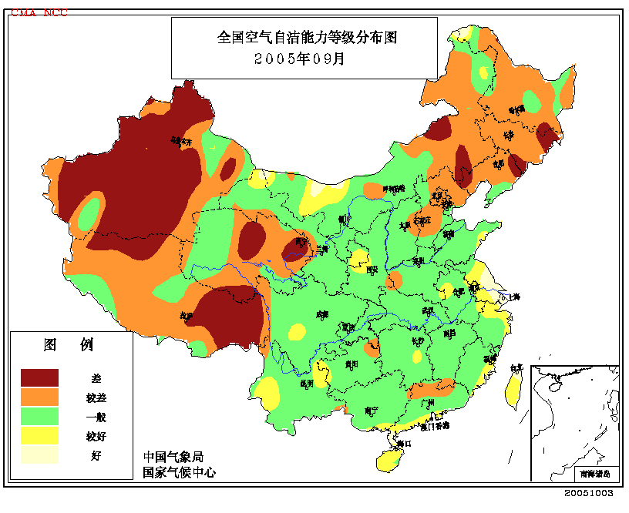
9月份，与常年同期相比，内蒙古西部、江苏大部、浙江北部、云南西部、海南及华南沿海等地的部分地区空气自洁能力较好或好；东北地区大部及内蒙古东部、新疆大部、西藏大部、青海大部、河北大部、京津等地的空气自洁能力较差，其中新疆大部、西藏东部以及青海和内蒙古等地的局地为差（见图8）。
图8 2005年9月全国空气自洁能力等级分布图

三、下月预评估

1.进入10月后，冷空气活动将增多，强度增强，华北、黄淮等地易发生初霜冻害，华南晚稻易遭受寒露风危害。江南和华南各地要加强晚稻后期管理，注意防御寒露风天气对晚稻造成的危害。
2.预计10月份，南方大部、东北西部和北部、西北大部及内蒙古降水偏少，前期干旱地区的旱情可能继续维持或发展。另外，风干物燥，极易发生火灾，各地要密切注意森林、草原火灾的监测，做好防火、用火安全工作。
3.10月份仍有台风活动，沿海地区要注意做好台风防御工作，以减轻可能造成的损失。华西地区已出现明显秋汛，要继续防范局地暴雨洪涝及引发的泥石流、滑坡等灾害。

主班：姜允迪 副班：孙家民 签发： 陈峪
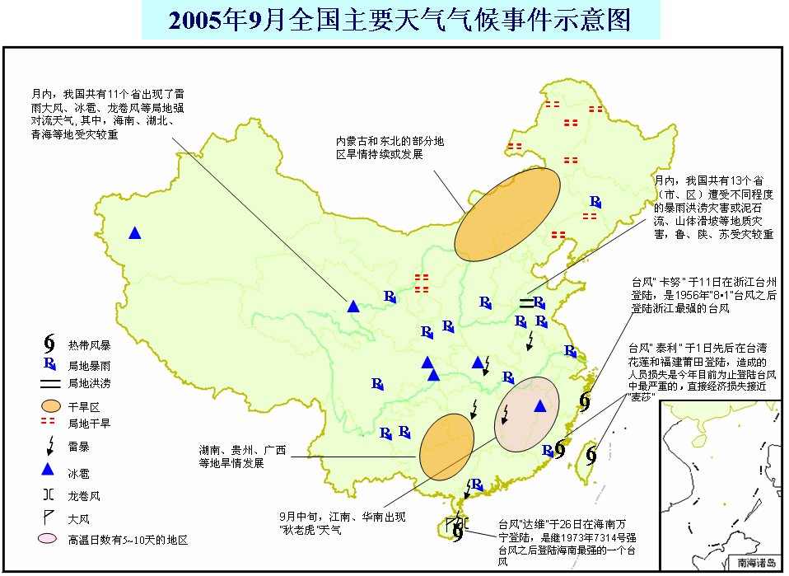
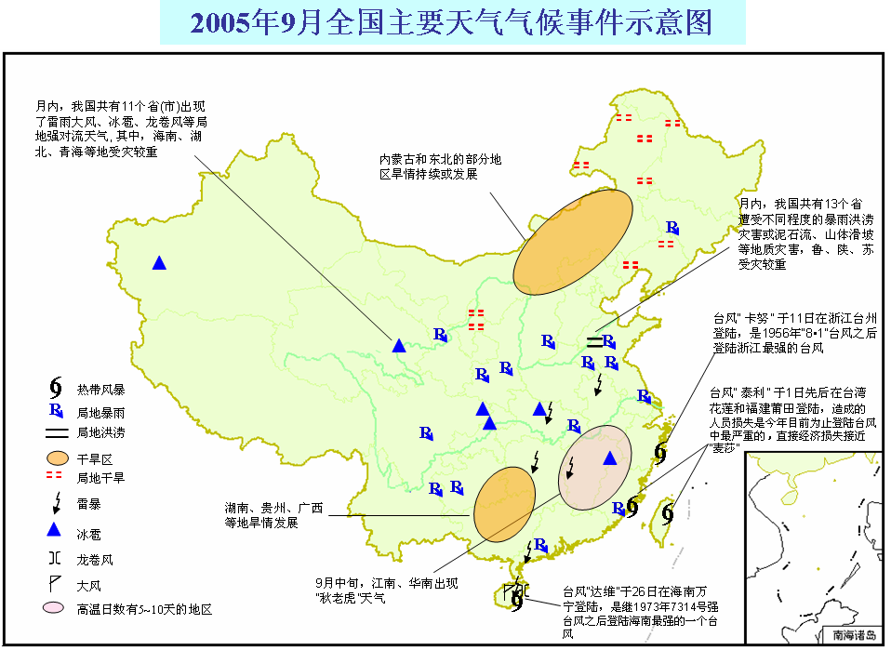
2005年9月全国主要和极端天气气候事件示意图
2005年8月全国主要和极端天气气候事件示意图

